基本設計書（画面）

システム名称 | SuperMarketManager
班名称 | エブリデイ
班員
リーダー： 東島 陽向
サブリーダー： 嘉藤 潤
班 員： 村上 将太
渡邊 佑真

基本設計書（画面）
システム名称 | ユーザーログイン |  |  |  | 班名称 | エブリデイ
画面ＩＤ | S001 |  | 画面名称 | ログイン画面
作成日付 | 2026/03/08 |  |  |  |  |  |  | ページ番号 | 2
・画面イメージ  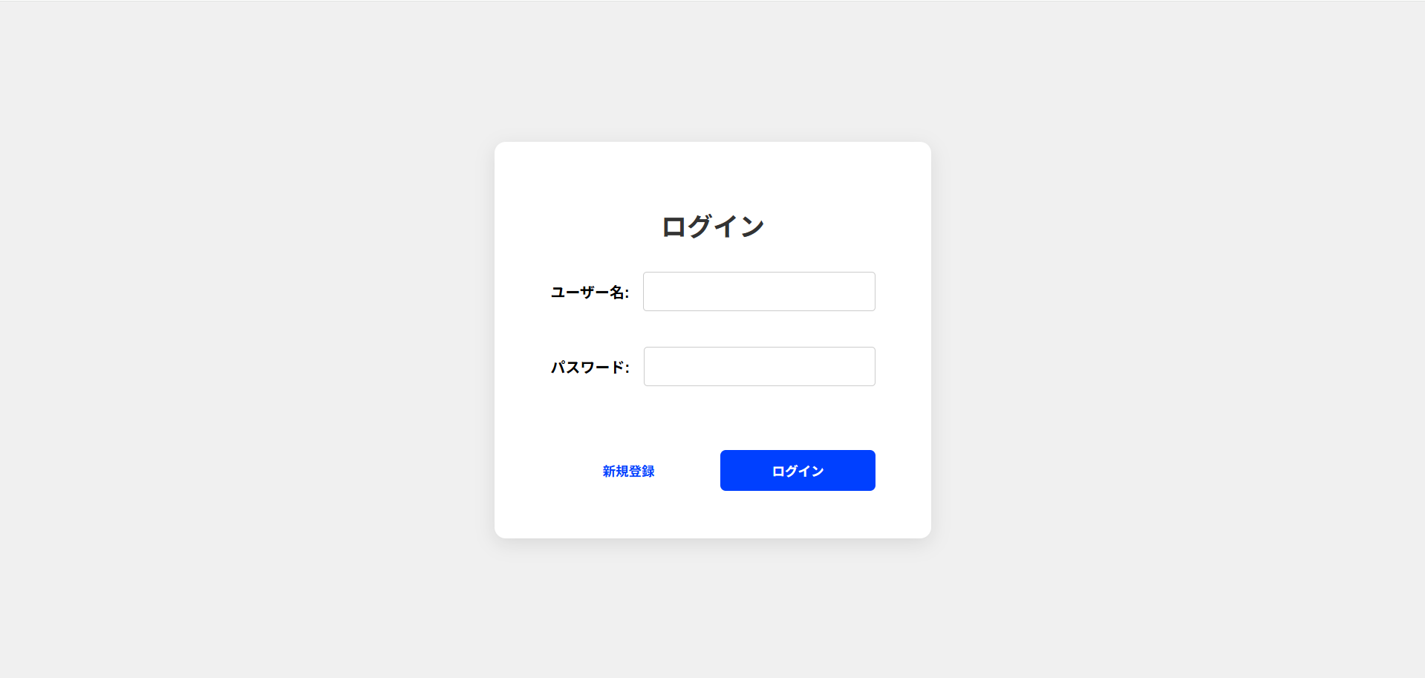 |  |  |  |  |  |  | ●画面概要  利用者がログインIDとパスワードを入力し、システムへ認証を行う画面である。  認証に成功した場合は、ユーザー権限に応じてホーム画面へ遷移する。  ●利用者（権限）  ・店長（mng）  ・正社員（fte）  ・パート（ptj）  ●処理内容  ・usersテーブルからlogin_idをもとに対象ユーザーを取得する  ・password_verifyによりパスワード照合を行う  ・認証成功時はセッションにid、login_id、roleを保存する  ・roleに応じてホーム画面へ遷移する

システム名称 | 新規登録 |  |  |  | 班名称 | エブリデイ
画面ＩＤ | S002 |  | 画面名称 | 新規登録画面
作成日付 | 2026/03/08 |  |  |  |  |  |  | ページ番号 | 3
・画面イメージ  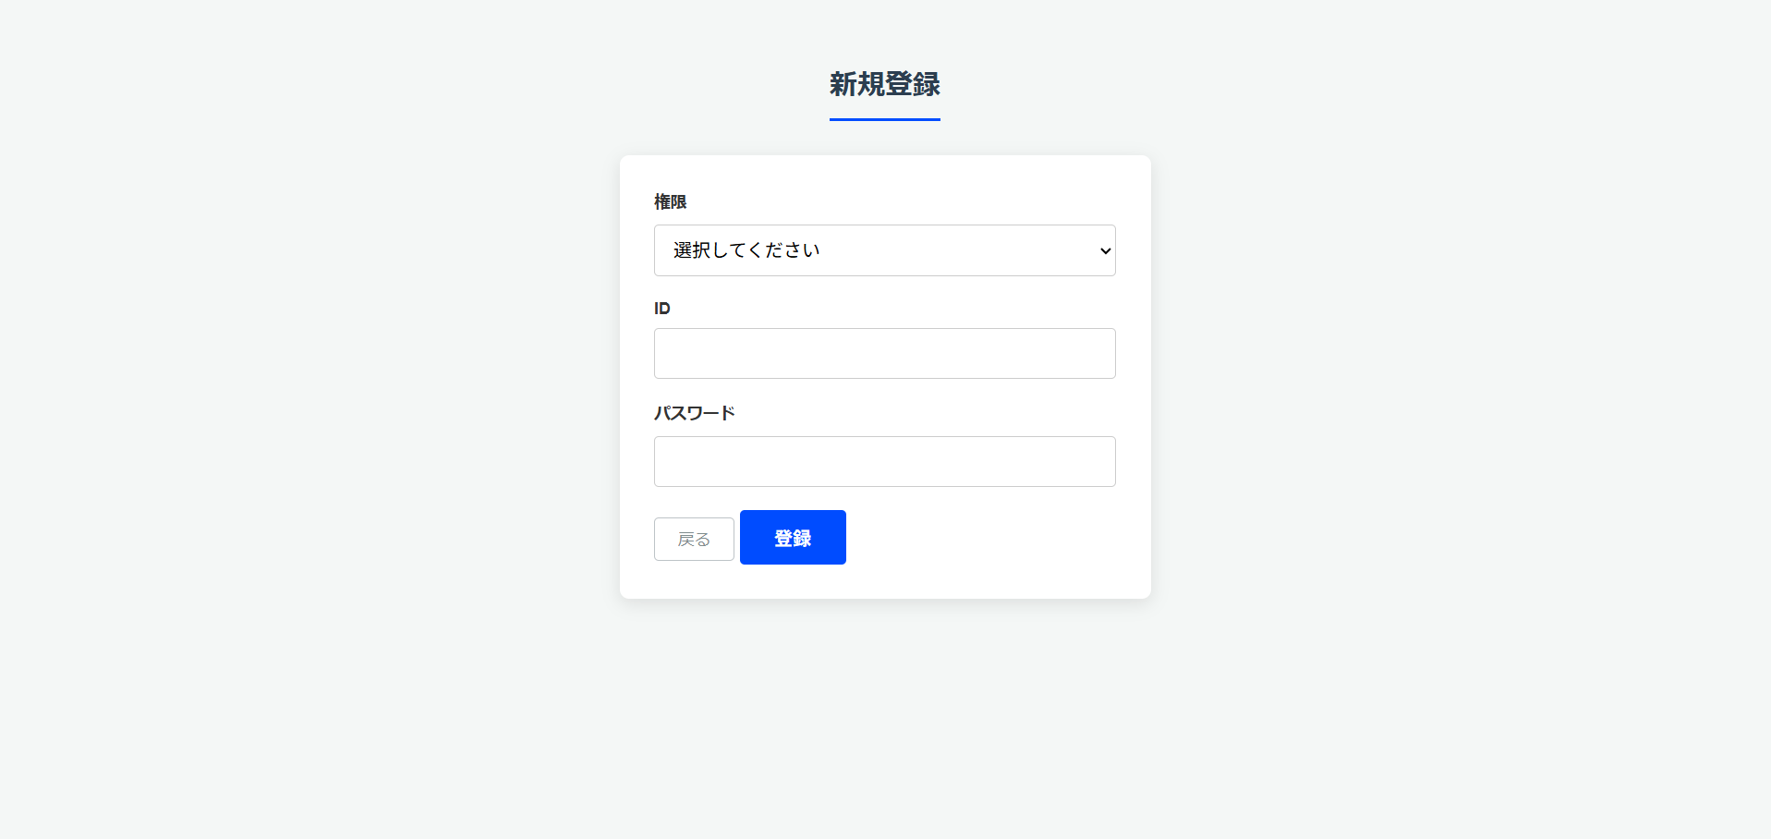 |  |  |  |  |  |  | ●画面概要  新規ユーザを登録する画面。  権限・ユーザーID・パスワードを入力することで、ユーザーの登録を行える。  ●利用者（権限）  ・店長（mng）  ・正社員（fte）  ・パート（ptj）  ●処理内容  ・入力内容をusersテーブルへ登録する  ・パスワードはハッシュ化して保存する

基本設計書（画面）
システム名称 | ホーム |  |  |  | 班名称 | エブリデイ
画面ＩＤ | S100 |  | 画面名称 | ホーム画面
作成日付 | 2026/03/08 |  |  |  |  |  |  | ページ番号 | 4
・画面イメージ  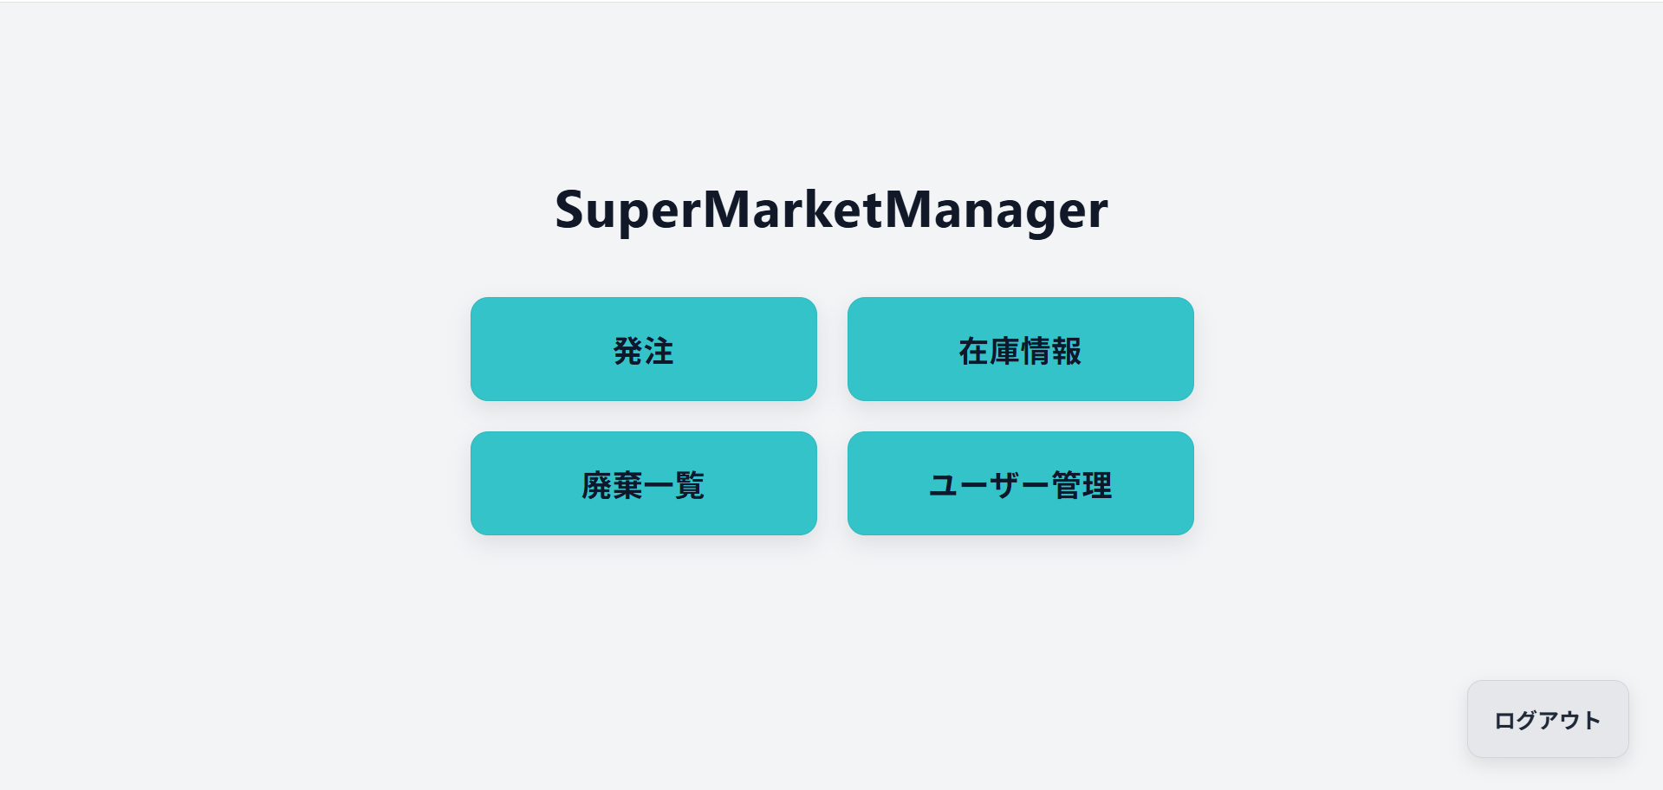 |  |  |  |  |  |  | ●画面概要  ログイン後に表示されるトップ画面であり、利用者の権限に応じて利用可能なメニューを表示する画面である。  ●利用者（権限）  ・店長（mng）  ・正社員（fte）  ・パート（ptj）  ●処理内容  セッションからroleを取得し、ユーザーの権限に応じて、表示可能なメニューを切り替える。  ・mng：全メニュー表示  ・fte：発注、在庫情報など主要業務メニュー表示  ・ptj：在庫確認中心のメニュー表示

基本設計書（画面）
システム名称 | 商品発注 |  |  |  | 班名称 | エブリデイ
画面ＩＤ | S200 |  | 画面名称 | 商品発注画面
作成日付 | 2026/03/08 |  |  |  |  |  |  | ページ番号 | 5
・画面イメージ  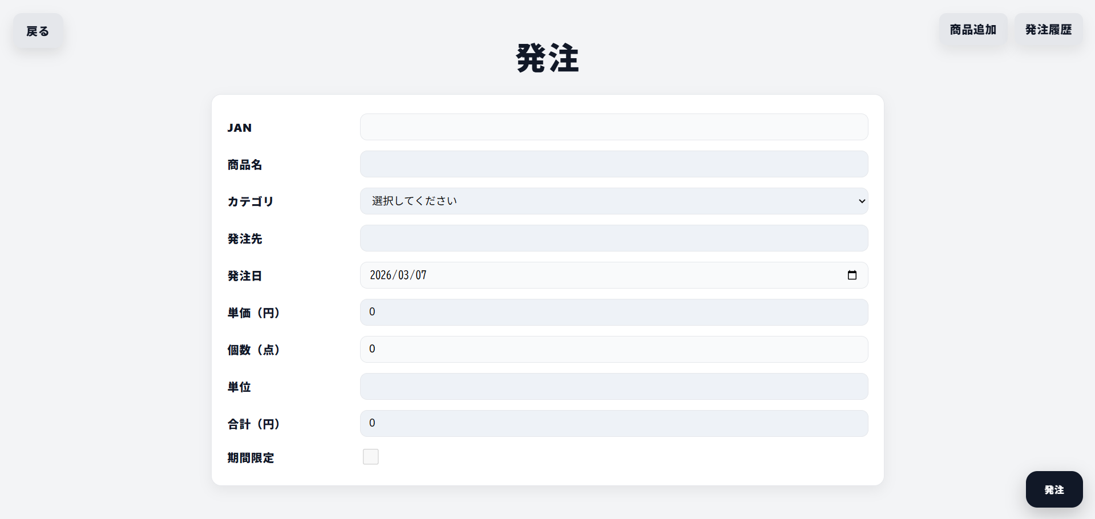 |  |  |  |  |  |  | ●画面概要  商品情報をもとに発注を登録する画面である。  JANコードを入力し、既存商品であればその商品情報を利用し、未登録商品であれば商品登録画面への導線を提供する。  ●利用者（権限）  ・店長（mng）  ・正社員（fte）  ●処理内容  ・item_idが未指定の場合、JANコードからitemsテーブルを検索する  ・商品が存在する場合はitem_idを確定する  ・発注数量、発注日をordersテーブルへ登録する  ・初期statusは未入荷とする

基本設計書（画面）
システム名称 | 商品登録 |  |  |  |  |  | 班名称 |  | エブリデイ
画面ＩＤ | S210 |  |  | 画面名称 |  | 商品登録画面
作成日付 | 2026/03/08 |  |  |  |  |  |  |  |  |  | ページ番号 | 6
・画面イメージ  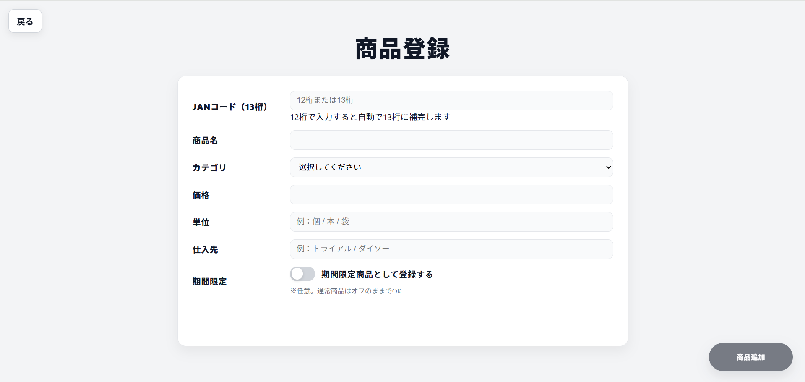 |  |  |  |  |  |  |  | ●画面概要  未登録の商品を商品マスタへ登録する画面である。  主に発注画面から遷移し、新規商品情報を追加する目的で利用する。  ●利用者（権限）  ・店長（mng）  ・正社員（fte）  ●処理内容  ・categoriesテーブルからカテゴリ一覧を取得する  ・入力内容をitemsテーブルへ登録する  ・JANコード重複を防止する
基本設計書（画面）
システム名称 |  | 発注履歴 |  |  |  |  | 班名称 | エブリデイ
画面ＩＤ |  | S220 |  | 画面名称 | 発注履歴画面
作成日付 |  | 2026/03/08 |  |  |  |  |  |  |  | ページ番号 |  | 7
・画面イメージ  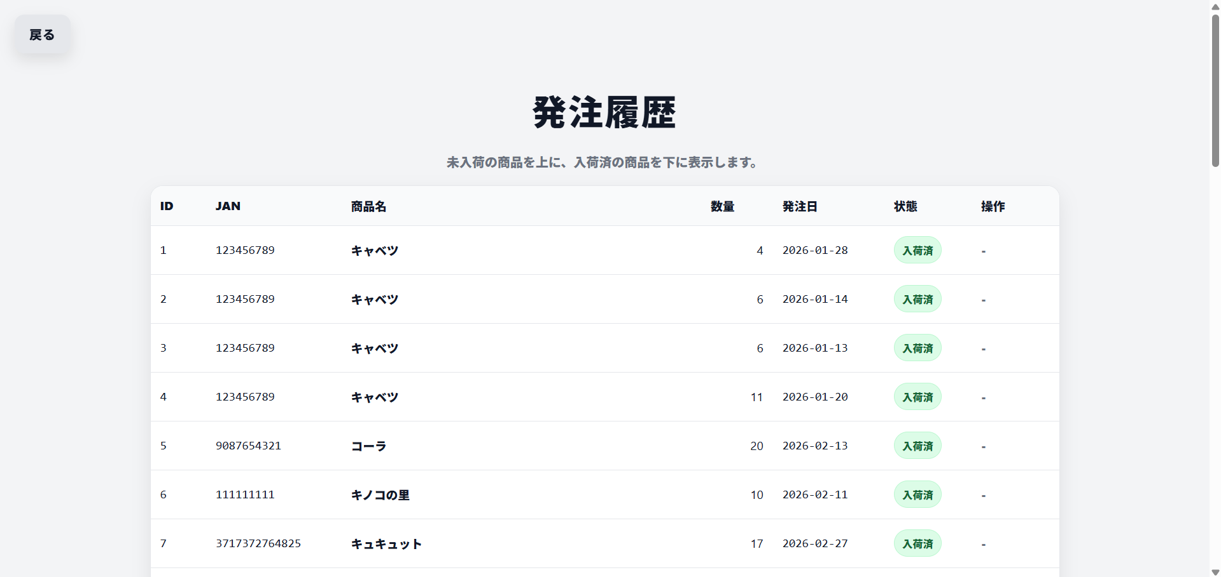 |  |  |  |  |  |  |  | ●画面概要  登録済みの発注情報を一覧表示し、発注状況を確認する画面である。  ●利用者（権限）  ・店長（mng）  ・正社員（fte）  ●処理内容  ・ordersテーブルとitemsテーブルを結合して一覧表示する  ・status値を「未入荷」「入荷済」に変換して表示する

基本設計書（画面）
システム名称 | 入荷処理 |  |  |  | 班名称 |  | エブリデイ
画面ＩＤ | S221 |  | 画面名称 | 入荷処理画面
作成日付 | 2026/03/08 |  |  |  |  |  |  | ページ番号 | 8
・画面イメージ  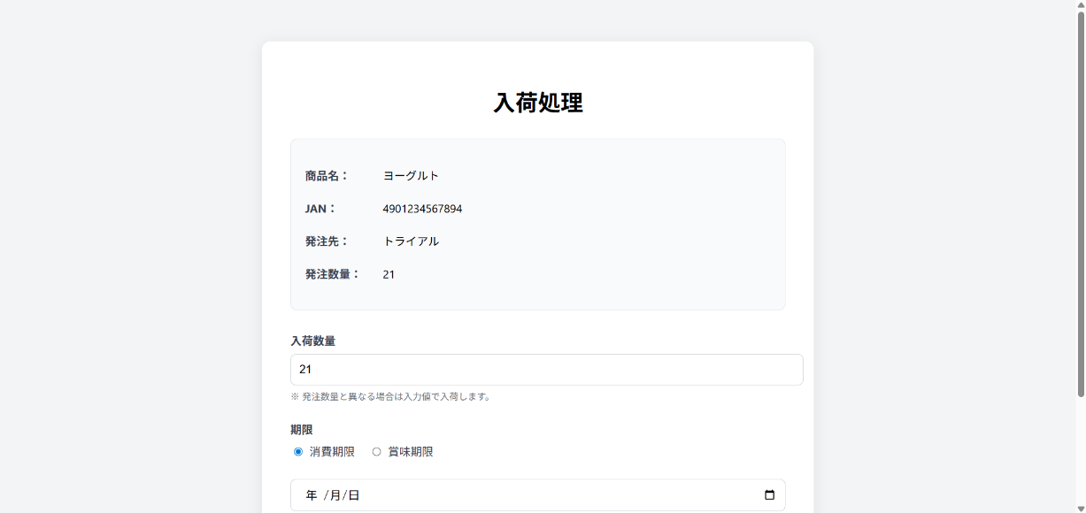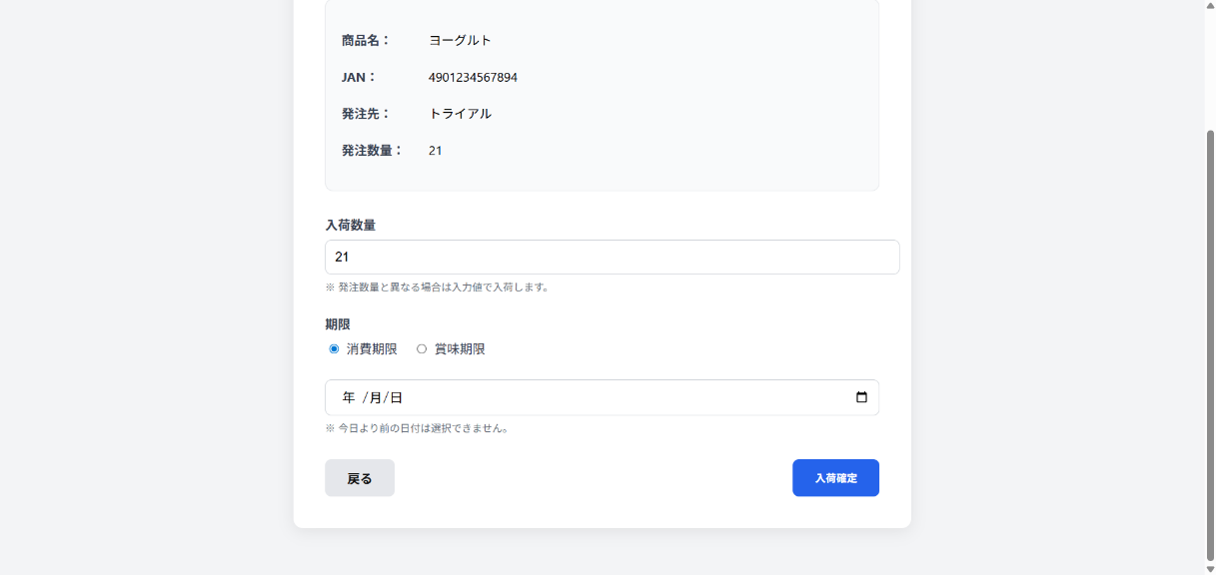 |  |  |  |  |  | ●画面概要  発注済み商品に対して入荷処理を行い、在庫情報へ反映する画面である。  ●利用者（権限）  ・店長（mng）  ・正社員（fte）  ●処理内容  ・入荷情報をもとにstockテーブルへ在庫ロットを追加する  ・ordersテーブルのstatusを入荷済へ更新する  ・consume_date、best_before_date、expire_dateの互換性を考慮して登録する

基本設計書（画面）
システム名称 | 在庫情報管理（店長・正社員） |  |  |  | 班名称 | エブリデイ
画面ＩＤ | S300 |  | 画面名称 | 在庫管理画面
作成日付 | 2026/03/08 |  |  |  |  |  |  | ページ番号 | 9
・画面イメージ  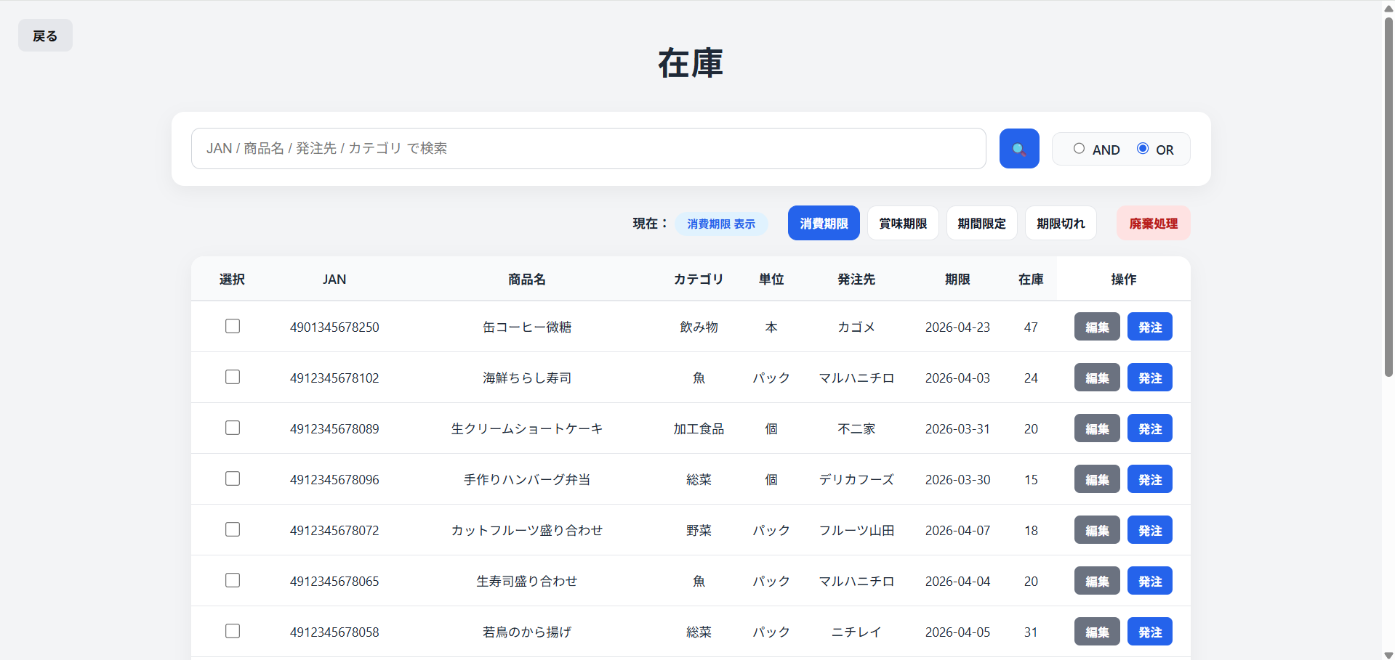 |  |  |  |  |  |  | ●画面概要  現在の在庫状況を一覧表示する画面であり、本システムの中核となる画面である。  検索、絞り込み、在庫確認、編集画面遷移、廃棄処理の起点として機能する。  ●利用者（権限）  ・店長（mng）  ・正社員（fte）  ・パート（ptj）  ●処理内容  ・stock、items、categoriesなどを結合して一覧表示する  ・日付項目の存在有無に応じて表示内容を切り替える  ・期限切れや期限接近を表示上で区別する

基本設計書（画面）
システム名称 |  | 在庫情報管理（アルバイト） |  |  |  |  |  |  | 班名称 |  | エブリデイ
画面ＩＤ |  | S300 |  |  | 画面名称 |  | 在庫管理画面
作成日付 |  | 2026/03/08 |  |  |  |  |  |  |  |  |  |  |  |  | ページ番号 |  | 10
・画面イメージ  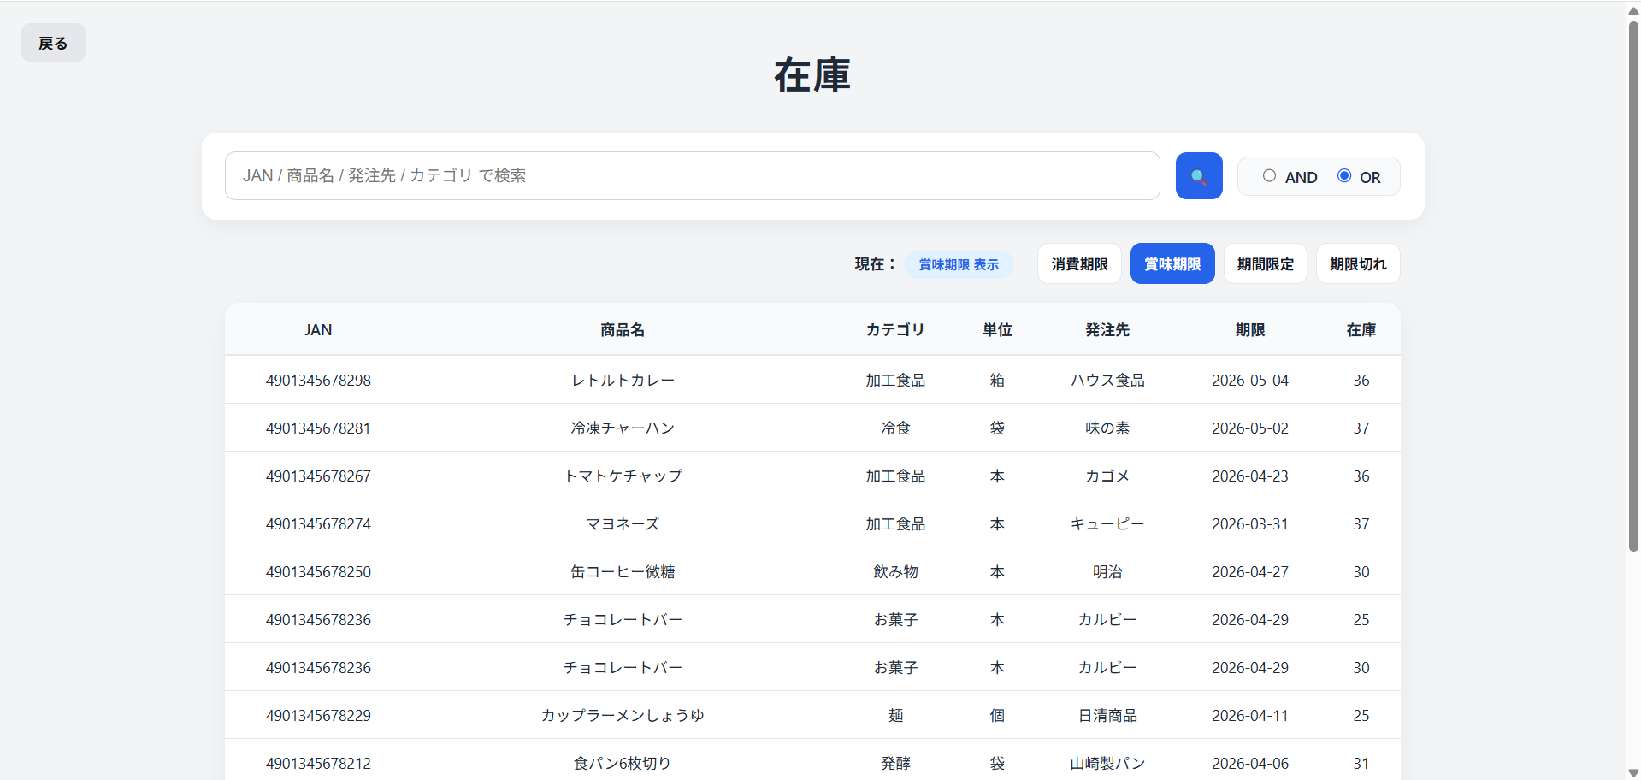 |  |  |  |  |  |  |  |  |  |  |  |  | ●画面概要  現在の在庫状況を一覧表示する画面であり、本システムの中核となる画面である。  検索、絞り込み、在庫確認、編集画面遷移、廃棄処理の起点として機能する。  ●利用者（権限）  ・店長（mng）  ・正社員（fte）  ・パート（ptj）  ●処理内容  ・stock、items、categoriesなどを結合して一覧表示する  ・日付項目の存在有無に応じて表示内容を切り替える  ・期限切れや期限接近を表示上で区別する
基本設計書（画面）
システム名称 | 在庫ロット編集 |  |  |  |  |  |  | 班名称 |  | エブリデイ
画面ＩＤ | S310 |  |  | 画面名称 |  | 在庫ロット編集画面
作成日付 | 2026/03/08 |  |  |  |  |  |  |  |  |  |  |  |  | ページ番号 |  | 11
・画面イメージ  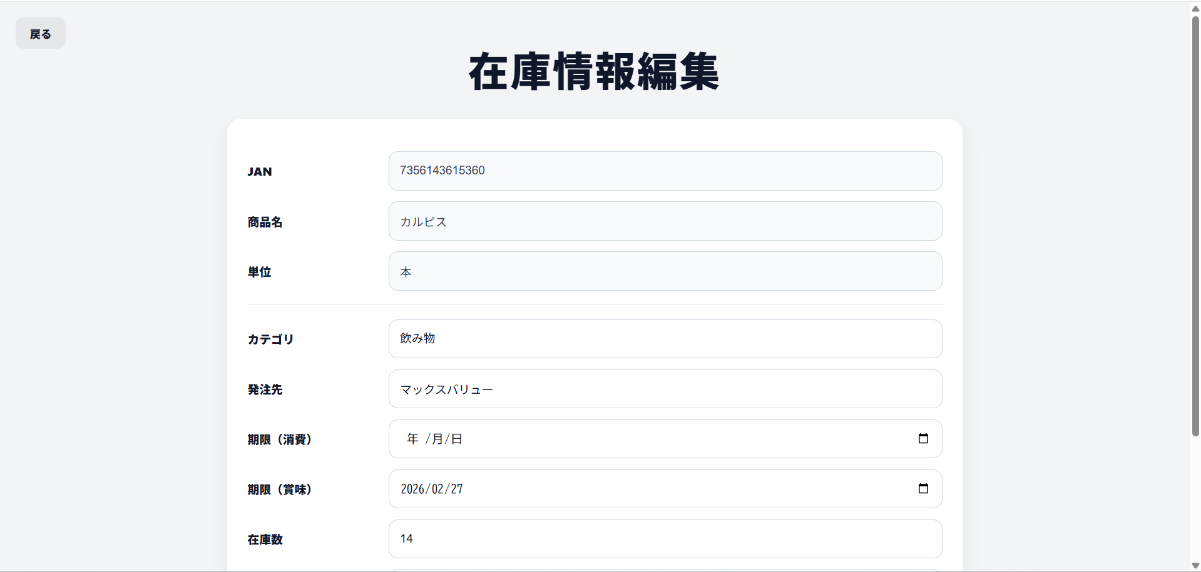  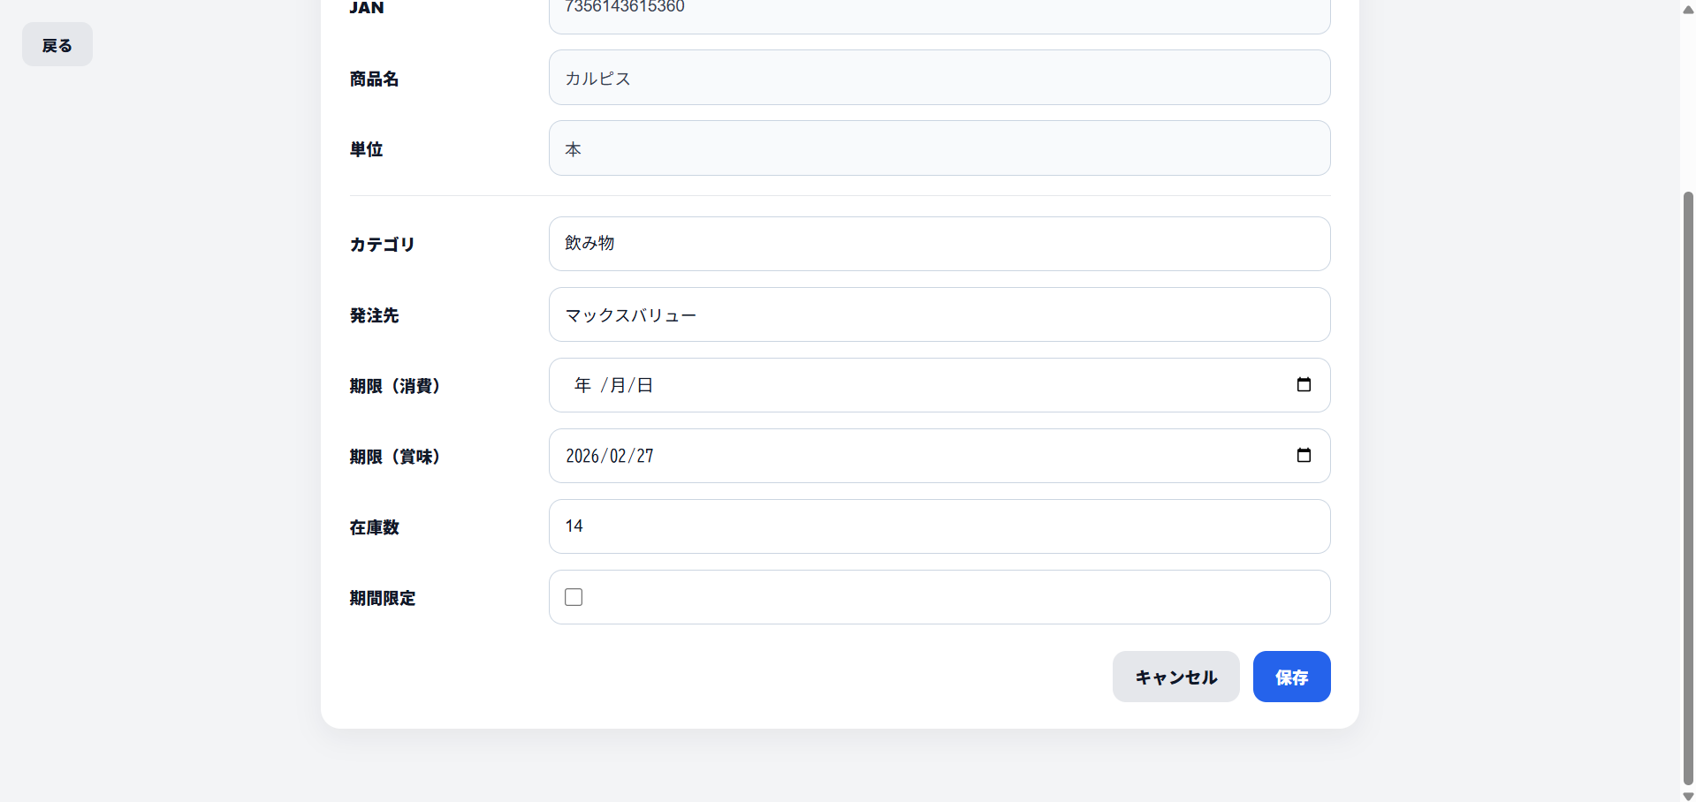 |  |  |  |  |  |  |  |  |  |  |  | ●画面概要  在庫ロット単位で数量や期限情報を修正する画面である。  ●利用者  ・店長（mng）  ・正社員（fte）  ●処理内容  ・stockテーブルから対象ロットを取得する  ・数量や期限情報を更新する  ・権限外ユーザーは利用不可とする

基本設計書（画面）
システム名称 | 廃棄閲覧 |  |  |  | 班名称 | エブリデイ
画面ＩＤ | S400 |  | 画面名称 | 廃棄履歴画面
作成日付 | 2026/03/08 |  |  |  |  |  |  | ページ番号 | 12
・画面イメージ  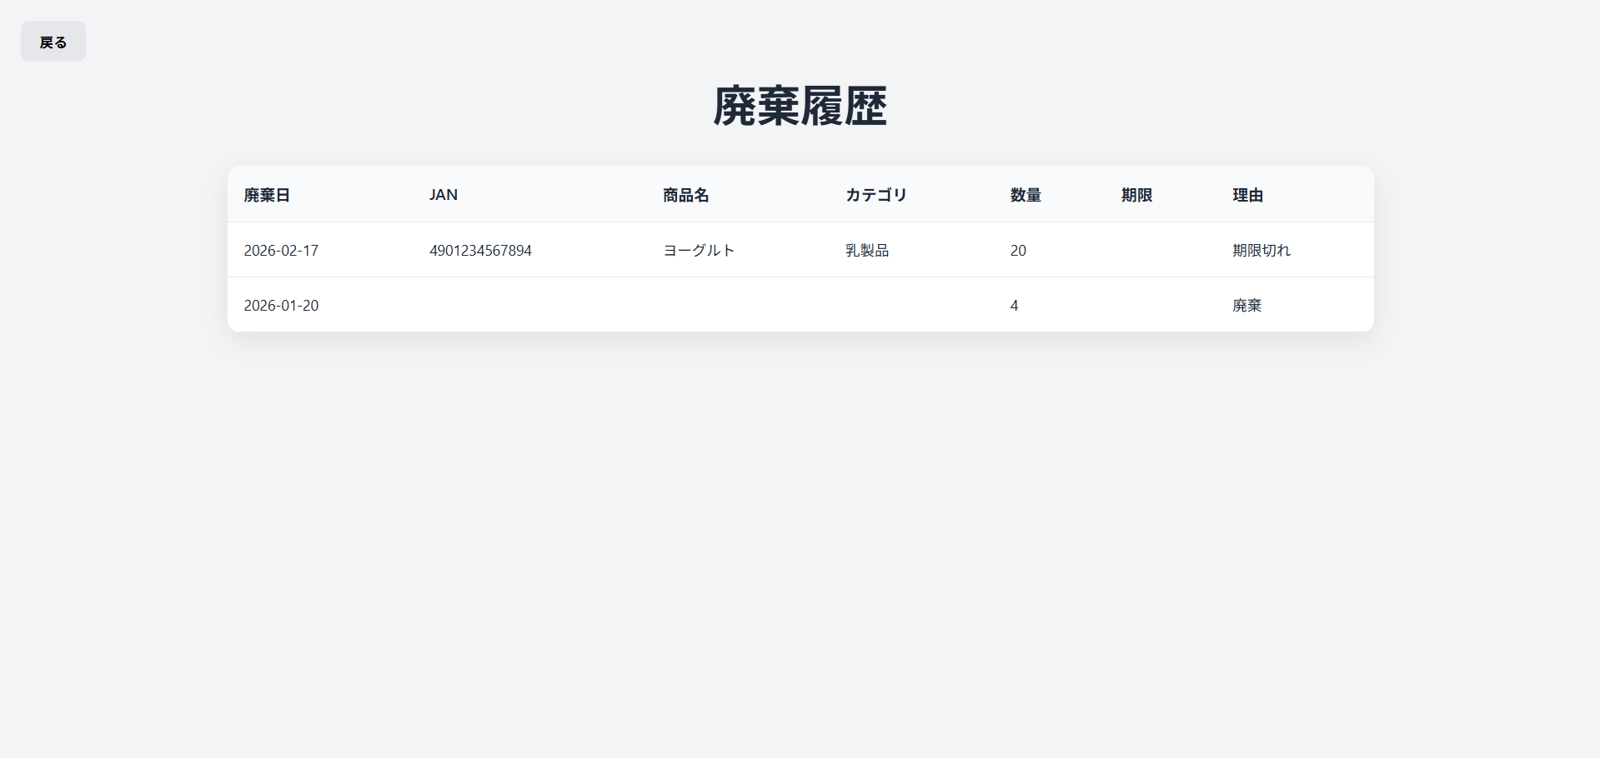 |  |  |  |  |  |  | ●画面概要  廃棄処理済みの商品情報を一覧で確認する画面である。  廃棄日、数量、理由、対象商品を確認し、食品ロスの把握に活用する。  ●利用者（権限）  ・店長（mng）  ●処理内容  ・disposalテーブルとitems、categoriesを結合して一覧表示する  ・理由を「期限切れ」などの分かりやすい表現で表示する

基本設計書（画面）
システム名称 | ユーザー管理 |  |  |  | 班名称 | エブリデイ
画面ＩＤ | S500 |  | 画面名称 | ユーザー管理画面
作成日付 | 2026/03/08 |  |  |  |  |  | ページ番号 | 13
・画面イメージ  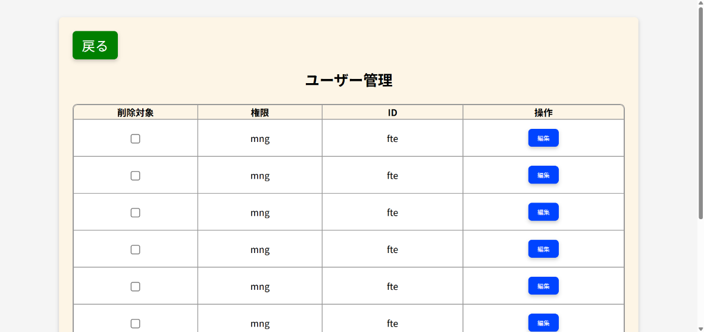  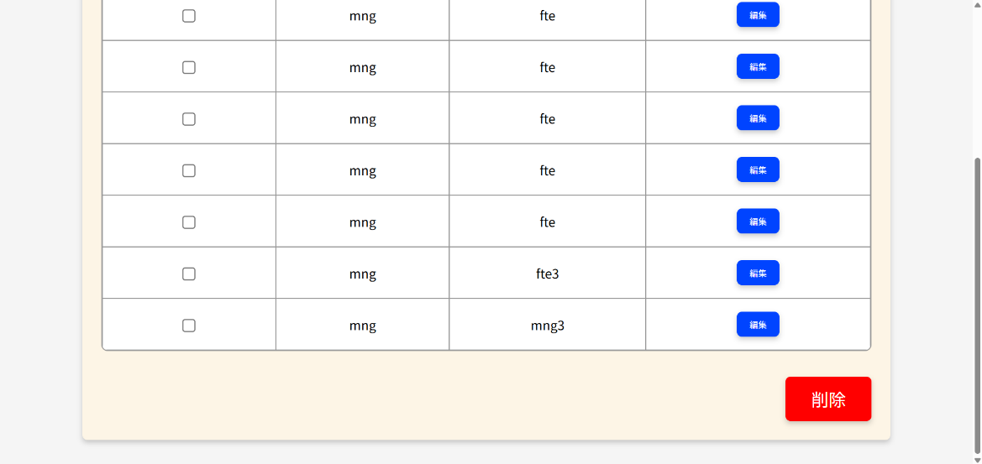 |  |  |  |  |  | ●画面概要  登録済みユーザーの情報(権限・ID)を一覧表示し、削除や編集への画面遷移も行う管理者用画面である。  ●利用者（権限）  ・店長（mng）  ●処理内容  ・usersテーブルからユーザー一覧を取得する  ・削除対象を選択して削除処理を行う  ・編集リンクから権限変更画面へ遷移する

基本設計書（画面）
システム名称 | ユーザーＩＤ/権限変更 |  |  |  | 班名称 | エブリデイ
画面ＩＤ | S510 |  | 画面名称 | ユーザーＩＤ/権限変更画面
作成日付 | 2026/03/08 |  |  |  |  |  |  | ページ番号 | 14
・画面イメージ  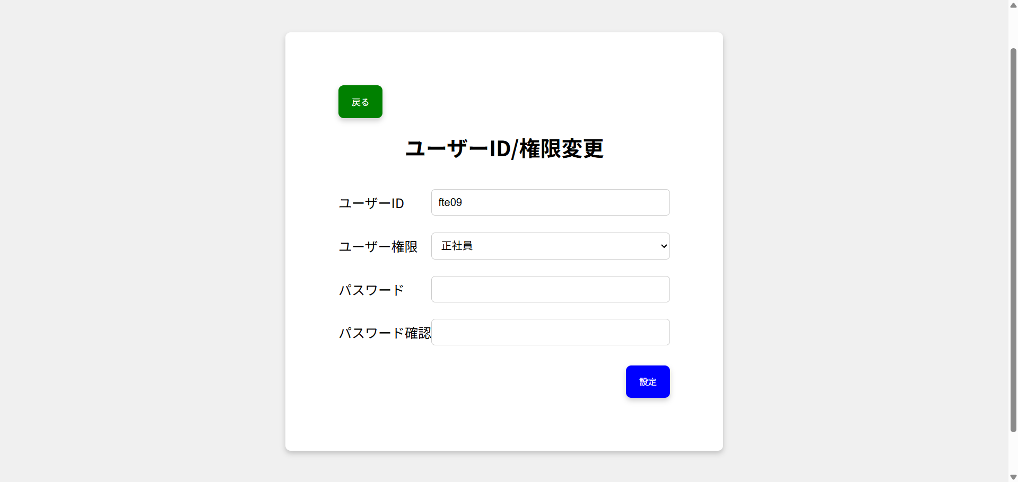 |  |  |  |  |  |  | ●画面概要  対象ユーザーのログインIDおよび権限、パスワードを変更する画面である。  ●利用者（権限）  ・店長（mng）  ●処理内容  ・GETで受け取ったidをもとにusersテーブルから対象ユーザーを取得する  ・入力内容をusersテーブルへ反映する

基本設計書（画面）
システム名称 | ユーザーログイン |  |  |  | 班名称 | エブリデイ
画面ＩＤ | S001 |  | 画面名称 | ログイン画面
作成日付 | 20X26/03/08 |  |  |  |  |  | ページ番号 | 15
・画面項目一覧

Ｎｏ | 項目名 | 種別 | 説明
1 | ユーザーID | テキストボックス | 入力する。
2 | パスワード | テキストボックス | 入力する。
3 | ログイン | ラボタン | 押下すると、「メインメニュー」に切り替わる。
4 | 新規登録 | ラボタン | 押下すると、「新規登録画面」に切り替わる。

基本設計書（画面）
システム名称 | 新規登録 |  |  |  | 班名称 | エブリデイ
画面ＩＤ | S002 |  | 画面名称 | 新規登録画面
作成日付 | 2026/03/08 |  |  |  |  |  | ページ番号 | 16
・画面項目一覧

Ｎｏ | 項目名 | 種別 | 説明
1 | 権限 | プルダウン | 選択する。
2 | ユーザーID | テキストボックス | 入力する。
3 | パスワード | テキストボックス | 入力する。
4 | 戻る | ラボタン | 押下すると、「ログイン画面」に切り替わる。
5 | 登録 | ラボタン | 押下すると、登録完了して「ログイン画面」に切り替わる。

基本設計書（画面）
システム名称 | 商品発注 |  |  |  | 班名称 | エブリデイ
画面ＩＤ | S100 |  | 画面名称 | 発注画面
作成日付 | 2026/03/08 |  |  |  |  |  | ページ番号 | 17
・画面項目一覧

Ｎｏ | 項目名 | 種別 | 説明
1 | JAN・商品名・発注先・単価・単位 | テキストボックス | 入力する。在庫画面からだと自動入力。
2 | 個数 | テキストボックス | 入力する。
3 | 合計 | テキストボックス | 入力不可。個数を入力したら自動計算。 単価*個数
4 | カテゴリ | プルダウン | 選択する。在庫画面からだと自動選択。
5 | 発注日 | カレンダーマーク | 選択または入力する。在庫画面からだと自動入力。
6 | 期間限定 | チェックボックス | 在庫画面から遷移するとき期間限定商品の枠内だと自動チェック
7 | 商品登録 | ラボタン | 押下すると、「商品登録画面」に遷移する。
8 | 発注履歴 | ラボタン | 押下すると、「発注履歴画面」に遷移する。
9 | 発注 | ラボタン | 押下すると、商品を発注する。
10 | 戻る | ラボタン | 押下すると、「メイン画面」に遷移する。

基本設計書（画面）
システム名称 | 商品登録 |  |  |  | 班名称 | エブリデイ
画面ＩＤ | S110 |  | 画面名称 | 商品登録画面
作成日付 | 2026/03/08 |  |  |  |  |  | ページ番号 | 18
・画面項目一覧

Ｎｏ | 項目名 | 種別 | 説明
1 | JAN | テキストボックス | 12桁まで入力すると、自動で13桁に補完する。
2 | 商品名・単価・単位・仕入れ先 | テキストボックス | 入力する。
3 | カテゴリ | プルダウン | 選択する。
4 | 期間限定 | トグルスイッチ | 期間限定商品の場合だけクリックする。
5 | 商品追加 | ボタン | 押下すると、商品を登録する。
6 | 戻る | ボタン | 押下すると、「メインメニュー」に遷移する。

基本設計書（画面）
システム名称 | 発注履歴 |  |  |  | 班名称 | エブリデイ
画面ＩＤ | S120 |  | 画面名称 | 発注履歴画面
作成日付 | 2026/03/08 |  |  |  |  |  | ページ番号 | 19
・画面項目一覧

Ｎｏ | 項目名 | 種別 | 説明
1 | ID・JAN・商品名・数量・発注日・状態・操作 | ラベル | 商品情報を閲覧できる。
2 | 戻る | ボタン | 押下すると、「発注画面」に遷移する。
3 | 入荷 | ボタン | 押下すると、「入荷処理画面」に遷移する。

基本設計書（画面）
システム名称 | 入荷処理 |  |  |  | 班名称 | エブリデイ
画面ＩＤ | S121 |  | 画面名称 | 入荷処理画面
作成日付 | 2026/03/08 |  |  |  |  |  | ページ番号 | 20
・画面項目一覧

Ｎｏ | 項目名 | 種別 | 説明
1 | 商品名・JAN・発注先・発注数量 | ラベル | 商品情報を閲覧できる。
2 | 入荷数量 | テキストボックス | 入力する。
3 | 期限 | カレンダーマーク | 入力または選択する
4 | 期限 | ラジオボタン | 消費期限か賞味期限かを選択できる。
5 | 入荷 | ボタン | 押下して、入荷処理が完了したら「発注履歴画面」に遷移する。
6 | 戻る | ボタン | 押下すると、「発注履歴画面」に遷移する。

基本設計書（画面）
システム名称 | 在庫情報管理 |  |  |  | 班名称 | エブリデイ
画面ＩＤ | S200 |  | 画面名称 | 在庫一覧画面
作成日付 | 2026/03/08 |  |  |  |  |  | ページ番号 | 21
・画面項目一覧

Ｎｏ | 項目名 | 種別 | 説明
1 | 選択・JAN・商品名・カテゴリ・単位  ・発注先・期限・在庫・操作 | ラベル | 選択・JAN・商品名・カテゴリ・単位・発注先・期限・在庫・操作の情報を表示。
2 | 検索 | テキストボックス | 入力する。
3 |  | ボタン | 検索する。
4 | ＡＮＤ／ＯＲ | ラジヲボタン | ＡＮＤ検索かＯＲ検索を選択できる。
5 | 消費期限・賞味期限・期間限定  ・期限切れ | ボタン | 商品の表示わけができる
6 | 廃棄処理 | ボタン | 選択欄のチェックボックスをチェックした状態で押下すると廃棄でる。
7 | 編集 | ボタン | 押下すると、「在庫ロット編集画面」に遷移する。
8 | 発注 | ボタン | 押下すると、「発注画面」に遷移する。
9 | 戻る | ボタン | 押下すると、「メインメニュー」に遷移する。

基本設計書（画面）
システム名称 | 在庫情報編集 |  |  |  | 班名称 | エブリデイ
画面ＩＤ | S210 |  | 画面名称 | 在庫情報編集画面
作成日付 | 2026/03/08 |  |  |  |  |  | ページ番号 | 22
・画面項目一覧

Ｎｏ | 項目名 | 種別 | 説明
1 | JAN・商品名 | ラベル | 商品情報を閲覧できる。
2 | 在庫数 | テキストボックス | 入力する。
3 | 消費期限 | カレンダーマーク | 入力または選択する。
4 | 賞味期限 | カレンダーマーク | 入力または選択する。
5 | 保存 | ボタン | 押下すると、商品情報を更新して「在庫画面」に遷移する
6 | キャンセル | ボタン | 押下すると、行っていた編集を中止して「在庫画面」に遷移する

基本設計書（画面）
システム名称 | 廃棄履歴閲覧 |  |  |  | 班名称 | エブリデイ
画面ＩＤ | S300 |  | 画面名称 | 廃棄履歴画面
作成日付 | 2026/03/08 |  |  |  |  |  | ページ番号 | 23
・画面項目一覧

Ｎｏ | 項目名 | 種別 | 説明
1 | 廃棄日・JAN・商品名・カテゴリ・数量  ・期限・理由 | ラベル | 商品情報を閲覧できる。
2 | 戻る | ボタン | 押下すると、「メインメニュー」に遷移する

基本設計書（画面）
システム名称 | ユーザー管理 |  |  |  | 班名称 | エブリデイ
画面ＩＤ | S400 |  | 画面名称 | ユーザー管理画面
作成日付 | 2026/03/08 |  |  |  |  |  | ページ番号 | 24
・画面項目一覧

Ｎｏ | 項目名 | 種別 | 説明
1 | 削除対象・権限・ID・操作 | ラベル | ユーザー情報を閲覧できる。
2 | 削除対象 | チェックボックス | チェックする。
3 | 戻る | ボタン | 押下すると、「メインメニュー」に遷移する
4 | 削除 | ボタン | チェックボックスにチェックして押下すると、削除する
5 | 編集 | ボタン | 押下すると、「ユーザーID/権限変更画面」に遷移する

基本設計書（画面）
システム名称 | ユーザーID/権限変更 |  |  |  | 班名称 | エブリデイ
画面ＩＤ | S410 |  | 画面名称 | ユーザーID/権限変更画面
作成日付 | 2026/03/08 |  |  |  |  |  | ページ番号 | 25
・画面項目一覧

Ｎｏ | 項目名 | 種別 | 説明
1 | ユーザーID | テキストボックス | 入力する。
2 | 権限 | プルダウン | 選択する。
3 | パスワード | テキストボックス | テキストボックス
4 | パスワード（確認用） | テキストボックス | テキストボックス
5 | 設定 | ボタン | 押下するとユーザー情報を更新し、「ユーザー管理画面」に遷移する。
6 | 戻る | ボタン | 押下すると、「ユーザー管理画面」に遷移する

基本設計書（画面）
システム名称 |  |  |  |  | 班名称 | エブリデイ
画面ＩＤ |  |  | 画面名称
作成日付 | 20XX/6/7 |  |  |  |  |  | ページ番号 | 26
・関連機能一覧

Ｎｏ | 機能ＩＤ | 機能名称
1 | S-001 | ログイン機能
2 | S-001 | ログアウト機能
3 | S-001 | 権限判定(管理者)
4 | S-002 | ユーザー登録
5 | S-100 | 商品の発注
6 | S-110 | 商品の登録
7 | S-121 | 商品の入荷処理
8 | S-200 | 検索（ＡＮＤ/ＯＲ）
9 | S-200 | 表示情報の切替
10 | S-200 | 商品情報の編集
11 | S-200 | 商品の削除
12 | S-200 | 商品情報の移動
13 | S-400 | ユーザー情報の削除
14 | S-410 | ユーザー情報の編集
15 | S-001～410 | 画面遷移

